ПРАКТИЧЕСКАЯ РАБОТА № 10
СОЗДАНИЕ ПАРАМЕТРИЧЕСКИХ ЧЕРТЕЖЕЙ

Цель работы
Сформировать умение разрабатывать параметрический 2D чертеж в системе автоматизированного проектирования AutoCAD.

После выполнения практической работы Вы должны уметь
- Использовать двумерную геометрическую параметризацию;
- Использовать двумерную размерную параметризацию в чертеже, которая основана на построении эскизов (с наложением на объекты эскиза различных параметрических связей) и наложении пользователем ограничений в виде системы уравнений, определяющих зависимости между параметрами;
- Применять двумерную табличную параметризацию для создания таблицы параметров типовых деталей;
- Редактировать и управлять параметрическими зависимостями.
ПОЯСНЕНИЯ
При проектировании, в чертёж приходится вносить изменения, вызванные недостатками конструкции или модификации, и порой даже незначительные корректировки в размерах одной детали приводят к редактированию значительной части чертежа. Чтобы ускорить эту работу в AutoCAD лучше воспользоваться двумерной параметризацией, что позволяет значительно повысить производительность за счет ограничений: наложения геометрических и размерных зависимостей. Геометрические зависимости отвечают за размещение элементов друг относительно друга в пространстве, а размерные – регламентируют постоянство размеров, или же задают размеры, изменяемые по определённым формулам.
Инструменты для создания геометрических и размерных зависимостей размещены на вкладке ленты ПАРАМЕТРИЗАЦИЯ, которая по умолчанию отражается в рабочем пространстве 2D рисование и аннотации.
Геометрические зависимости
Геометрические зависимости устанавливают и поддерживают ограничения относительно геометрии объектов, ключевых точек на объектах, а также между объектом и системой координат. Пары базовых точек объекта (или 2-х объектов) могут быть выровнены по вертикали или горизонтали относительно текущей системы координат. Так, например, можно указать, что две окружности всегда должны быть концентричны, что две линии всегда параллельны, или, что одна сторона прямоугольника всегда горизонтальна. Геометрические зависимости определяются с помощью ограничений панели ГЕОМЕТРИЧЕСКИЕ вкладки ПАРАМЕТРИЗАЦИЯ.
Совпадение. Соединяет два объекта в одной точке (точки могут лежать и на продолжении объекта).
Коллинеарность. Располагает два (или несколько) отрезка (ов) на одной воображаемой прямой.
Параллельность. Делает параллельными два отрезка или два сегмента полилинии.
Перпендикулярность. Делает перпендикулярными два отрезка или два сегмента полилинии.
Касание. Устанавливает касание двух объектов, например дуги и отрезка.
Сглаживание. Продлевает сплайн до отрезка, дуги, полилинии или сплайна.
Концентричность. Размещает центры двух окружностей, дуг или эллипсов в одной точке.
Фиксация. Закрывает для изменения координаты точки на объекте относительно Мировой системы координат.
Горизонтальность. Устанавливает отрезок (или 2 точки объекта) горизонтально.
Вертикальность. Устанавливает отрезок (или 2 точки объекта) вертикально.
Симметрия. Подобно зеркалу. Сохраняет симметрию объектов.
Равенство. Сохраняет равенство длины двух или нескольких линий.
После накладывания ограничений рядом с объектами, на которые они были наложены, будут отображаться иконки ограничений. Эти значки можно перетаскивать в любую точку экрана, скрыть выбранные и, используя ленту, скрыть или показать все ограничения на чертеже. Также вы можете управлять видимостью значков, используя менеджер Настройки зависимостей.
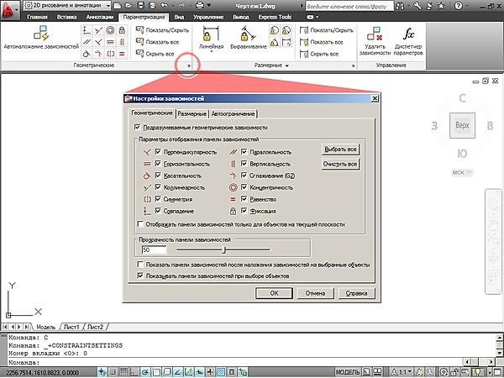
Рис.1.
Можно включить режим АВТООГРАНИЧЕНИЕ (Автоналожение зависимостей), при этом автоматически накладываются геометрические зависимости на существующий контур, вычерченный согласно всем требованиям.
Через настройку зависимостей можно задать приоритет на наложение тех или иных зависимостей, а также допуски по отклонению угла (к примеру, от горизонтали и вертикали и т.д.).
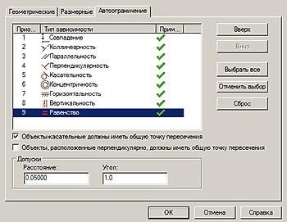
Рис.2.
Хотя Автоограничение ускоряет процесс наложения зависимостей, невозможно опираться только на эту команду, т.к. возможно появление излишних ограничений, которые могут сделать модель неработоспособной.

Автоматическая параметризация
Имеется инструмент Подразумеваемая зависимость, который позволяет параметризовать чертёж автоматически во время рисования и редактирования.
Этот режим включается в окне Настройки зависимостей на вкладке Геометрические (рис.3).
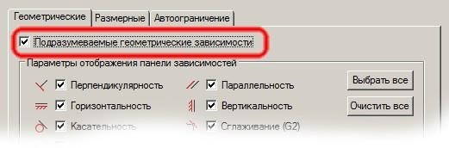
Рис.3.
Автоматическая параметризация работает совместно с объектной привязкой и накладывает ограничения на конечные точки, середину, центр, привязку к точке и т.д., что также упрощает дальнейшую работу. Так, например, при создании двух окружностей с общим центром (используется привязка), будет наложен параметр совпадения точки двух окружностей в их центре, и при перемещении одного круга второй будет перемещаться вместе с ним.
При использовании таких привязок как касательная и перпендикуляр для создаваемых или редактируемых объектов автоматически создаются соответствующие ограничения на геометрию. Также, в этом случае, автоматически применяется параметр СОВПАДЕНИЕ точек или Совпадение типа «точкаобъект». Использование привязки ПАРАЛЛЕЛЬНО автоматически накладывает параметр параллельности, а при отрисовке горизонтальных или вертикальных сегментов линий также накладываются соответствующие ограничения (иногда эти ограничения лучше отключать).
При наложении достаточно большого количества зависимостей на чертеже отражаются иконки зависимостей, которые могут загромождать изображение, поэтому их видимость возможно отключить, используя контекстное меню ограничения, крестик, расположенный в правом верхнем углу иконки, или же используя органы управления на палитре Геометрические вкладки Параметризация (рис.4).
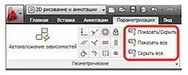
Рис.4.
Но при наложении новых ограничений при их отключенной видимости, новые зависимости будут отображаться на экране. Также можно, используя окно настройки (рис.5), отключить видимость ограничений во время их наложения на объекты, а сделать их видимыми только при выделении тех объектов, к которым они относятся.
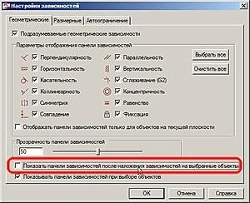
Рис.5.

Размерные зависимости
Размерные зависимости создаются путем добавления параметрических размеров к объектам чертежа. Этот шаг является завершающим в процессе полного определения геометрии через зависимости. При простановке параметрического размера на объекте и указании его значения размер объекта изменяется в соответствии со значением проставленного размера. Размерные зависимости определяют размер, значение угла, радиус, диаметр (рис.6).
Размерные зависимости могут содержать не только числа, но и формулы со ссылками на другие параметрические зависимости.
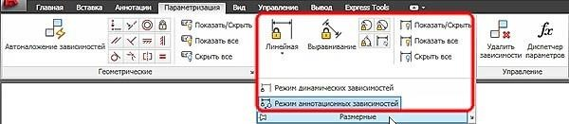
Рис.6.
Размерные зависимости могут отображаться в виде динамических или аннотационных зависимостей. Иначе говоря, режим динамической зависимости предназначен только для отображения свойств, и при печати зависимости отображаться не будут. Режим аннотационных зависимостей предназначен для использования в тех случаях, когда требуется использовать размерные зависимости одновременно и как аннотированные размеры для их корректного отображения на листах. Текущие размерные стили не влияют на внешний вид динамических размерных зависимостей, а аннотационные зависимости отображаются согласно заданному размерному стилю.
Также, чтобы не делать двойную работу по параметризации в AutoCAD предусмотрен инструмент для преобразования проставленных ассоциативных размеров в размерные зависимости.
В окне Настройка зависимостей можно настроить Формат отображения размерных зависимостей, а также отображение зависимостей, если они скрыты, при выделении объектов, на которые эти зависимости наложены (рис.7). Видимостью размерных зависимостей также можно управлять (скрыть/показать).
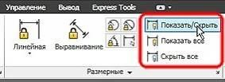
Рис.7.
После задания размерных зависимостей ими проще всего управлять с помощью Диспетчера параметров (рис.8), где вы можете создавать пользовательские параметры, присвоить любому параметру новое имя, а также задать ему числовое значение или формулу в качестве его выражения. Формульное выражение параметра может содержать ссылки на другие параметры так, чтобы его значение автоматически обновлялось при изменении этих параметров. Помимо этого параметризация позволяет работать с дополнительными Пользовательскими переменными, необходимыми для правильного задания формы изделия. В качестве таких переменных могут быть использованы справочные параметры, необходимые для расчета размеров изделий, а при использовании в блоках они могут быть использованы как атрибуты.
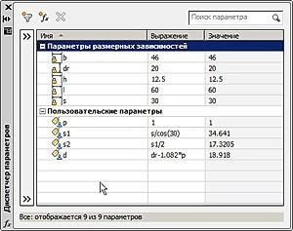
Рис.8.

Параметризация в динамических блоках
При создании динамических блоков также можно использовать параметризацию при наложении ограничений и внутри динамических блоков (рис.9).
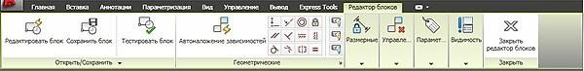
Рис.9.
Теперь лента и Палитра вариаций редактора блоков, помимо операций и параметров, содержат геометрические и размерные ограничения (рис.10).
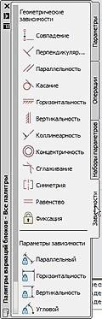 Рис.10.

Геометрические ограничения
Геометрические ограничения внутри редактора блока можно накладывать точно так же, как и в графическом редакторе. Вся параметризация, наложенная в чертеже, при создании блока, будет также перенесена в блок.

Параметры зависимости
В динамическом блоке вы можете применять ограничения, наподобие размерных зависимостей, которые называются параметры зависимости. Параметры зависимости ведут себя точно так же, как и размерная параметризация, но, в добавление ко всему, они могут быть использованы как атрибуты блока и отображаются в свойствах блока. Также у параметров зависимости, как и у линейных параметров, вы можете контролировать число ручек, доступных пользователю для редактирования, их число может быть от 0 до 2.
Параметры зависимости можно добавлять только в блоке, а не до его создания.

Вспомогательная геометрия
Иногда, для создания геометрии, требуется создание дополнительных построений (например, для создания зависимостей относительно вспомогательных элементов), но видимость этих построений в конечном блоке не нужна. В редакторе блоков для этих целей предусмотрена команда БЛОКОНСТР - кнопка "Построение" (рис.11), которая позволяет преобразовать существующую геометрию во вспомогательную геометрию, и наоборот, а также скрыть или показать её.
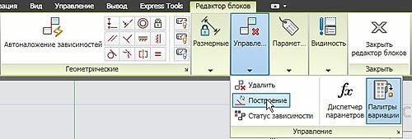
Рис.11.

Диспетчер параметров
В диспетчере параметров (рис.12), доступном в блоке, перечислены пользовательские параметры, параметры размерных зависимостей, атрибуты. Используя диспетчер параметров, вы можете управлять значением и видимостью параметра, а также можете указать порядок, в котором будут выстроены параметры.
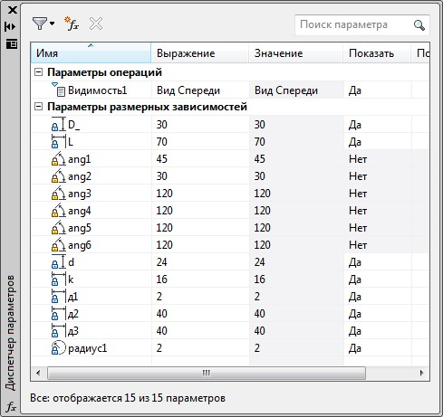
Рис.12.

Тестирование блока
После создания блока необходимо протестировать, как он будет себя вести в чертеже. Для этого необходимо в "Редакторе блоков" вызвать команду "Тестировать блок" (рис.13).
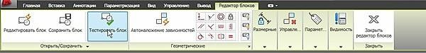
Рис.13.
После чего AutoCAD откроет временное окно, подобное окну чертежа, в котором будет уже вставлен созданный вами блок. Окно тестирования легко распознать по цвету фона и контекстной вкладке ленты с одной кнопкой Закрыть окно тестирования блоков, нажав на которую вы вернётесь в редактор блоков (рис.14).
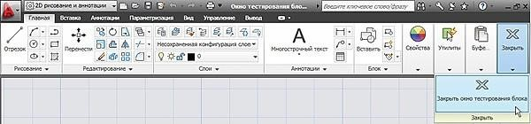
Рис.14.

Таблица блока
Таблица блока, подобна параметру выбора в динамическом блоке. Вызвать её можно с панели Размерные и, задав местоположение таблицы и количество её ручек (0 или 1) в окне Таблица редактирования свойств, можно определить различные варианты параметров, значения которых вы можете задать вручную или скопировать таблицу из Microsoft Office Excel (рис.15-16).
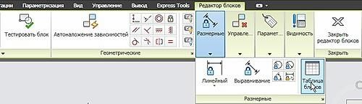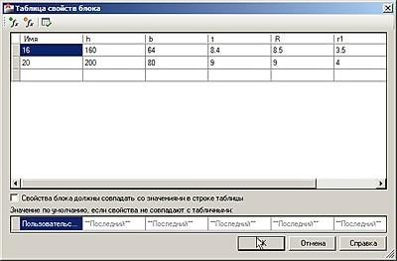 Рис.15.

Рис.1
6
.

ЗАДАНИЕ

Подготовительная часть работы
- Начните новый чертеж "Без шаблона", единицы по умолчанию выберите метрические.
- Создайте слои для построения.

Основная часть работы

3. Создайте динамический блок Болт ГОСТ7798-70 Создание блока будет происходить по этапам:
- Вычерчивание основы блока.
- Создание блока.
- Параметризация ее в плоскости модели.
- Добавление таблицы значений.
Вычертите основную геометрию для будущего блока, используя основные команды построения геометрии AutoCAD и геометрическую и размерную параметризацию (рис.17). Красные линии используются как дополнительные построения. Геометрические зависимости можно накладывать как до преобразования объекта в блок, так и после. Наложенные ГЕОМЕТРИЧСКИЕ зависимости сохраняются.
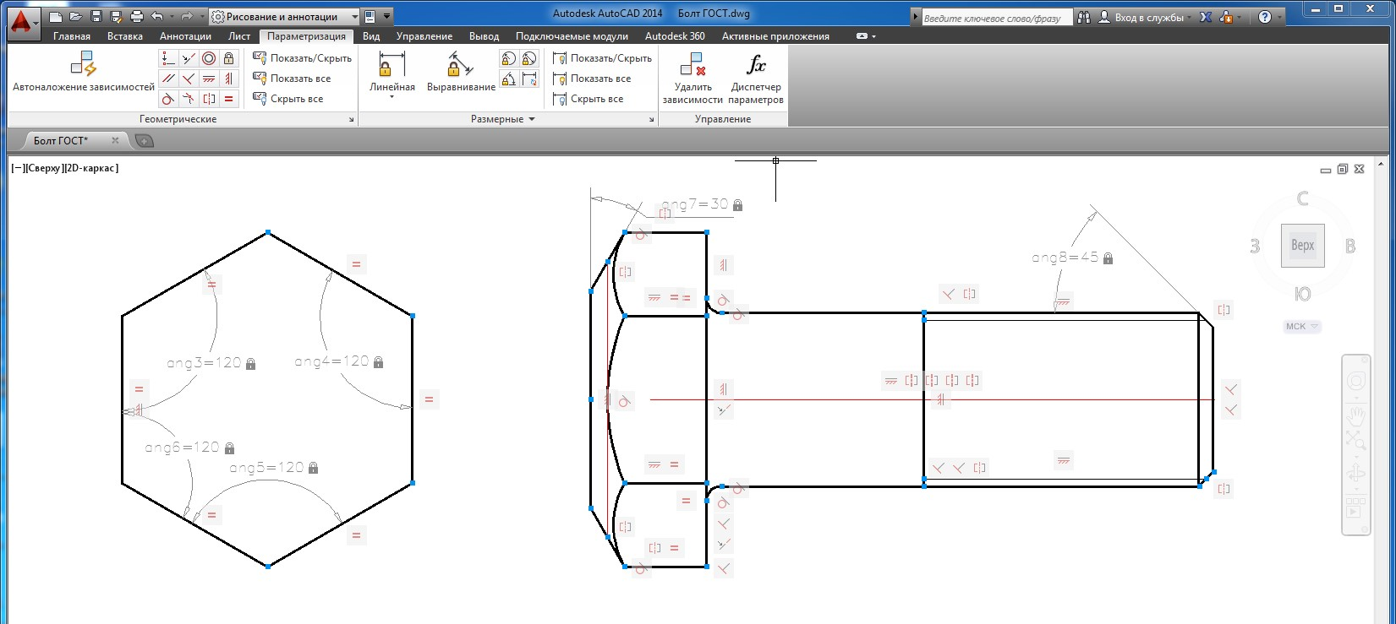
Рис.17.
Создайте блок Болт_ГОСТ7798-70 (без пробелов в имени блока) (рис.18), где в качестве точки вставки будет середина левой стенки на виде спереди шляпки болта.
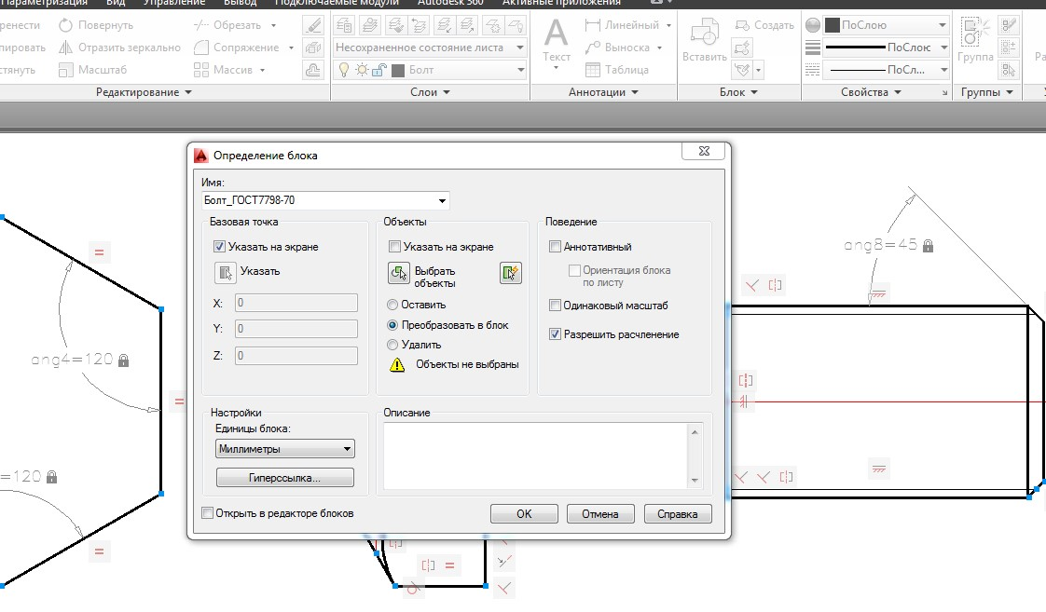
Рис.18.
Если вы создали блок без наложения параметрических зависимостей (на рисунке выше они есть), то после создания блока можете воспользоваться командой "Автоналожение зависимостей" (рис.19).
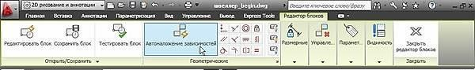
Рис.19.
Предварительно проконтролировав, какие зависимости у вас будут накладываться (см. рис.20),
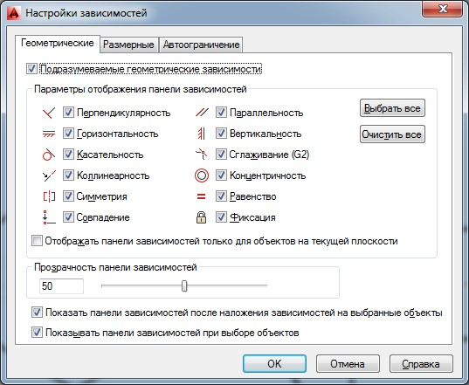
Рис.20.
оси болта преобразуйте во ВСПОМОГАТЕЛЬНУЮ ГЕОМЕТРИЮ. В результате чего оси внутри блока будут отображаться штриховой линией, а при вставке блока их не будет видно. И, чтобы геометрические зависимости в дальнейшем не мешали вам накладывать размерные зависимости, можно отключить их видимость (рис.21).
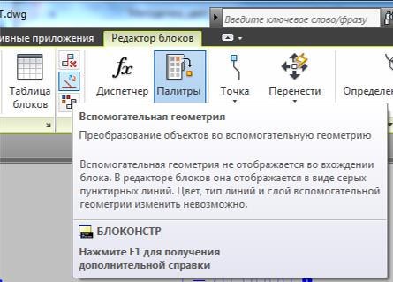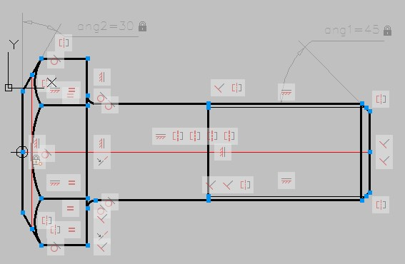

Рис.21.
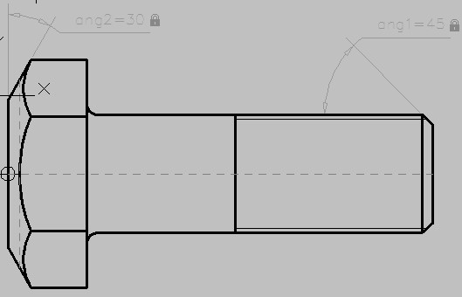
Рис.22.
Нанесите зависимости (рис.23). Как правило, при задании размерных зависимостей очень важно отслеживать последовательности задания точек. Дело в том, что при размерной параметризации очередность задания точек означает, от какой точки к какой будет меняться длина отрезка при изменении размера: это будет влиять на расположение ручек.
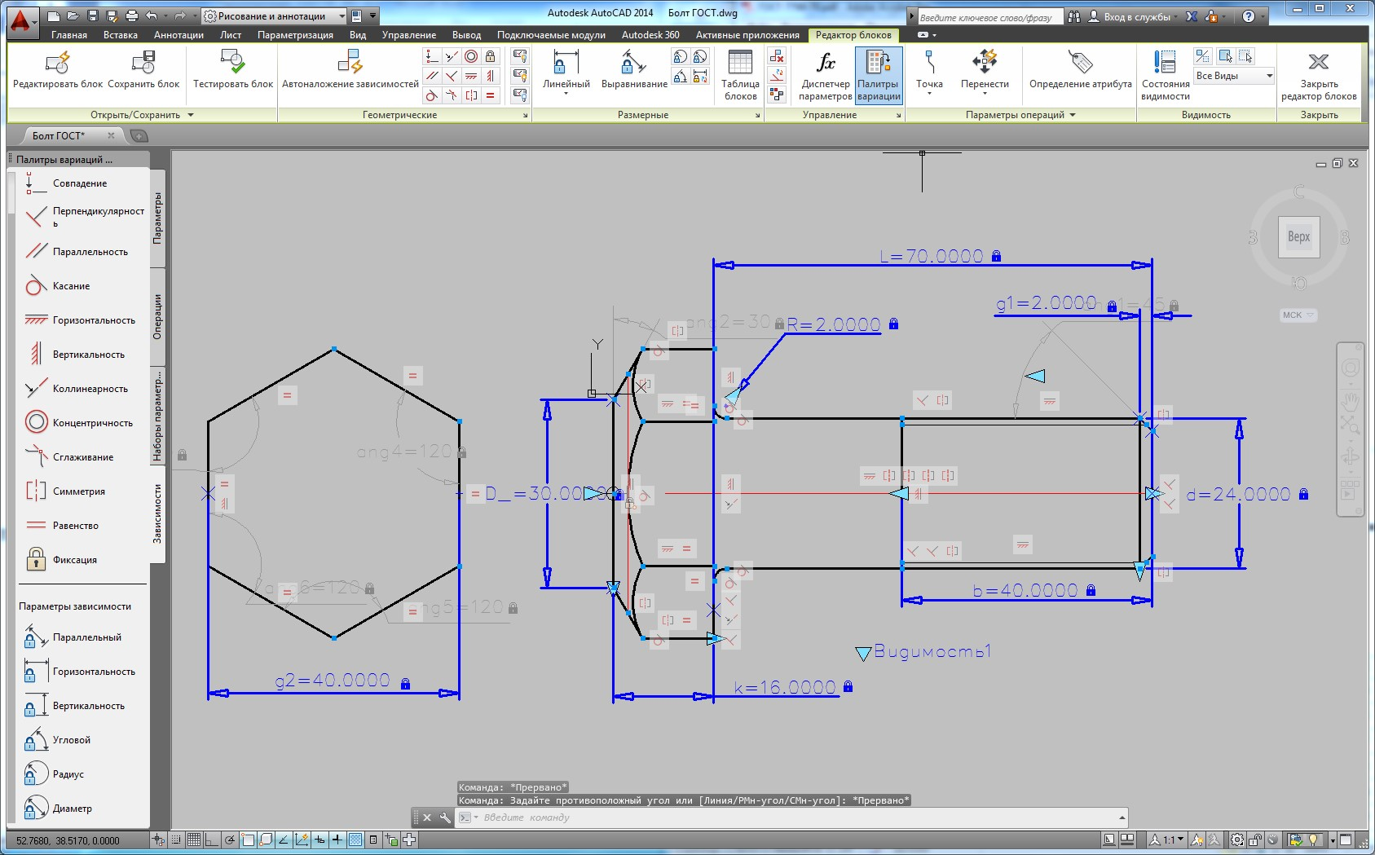
Рис.23.
Чтобы на экране отображалось только имя величины (без размера), произведите соответствующую настройку зависимостей (рис.24).
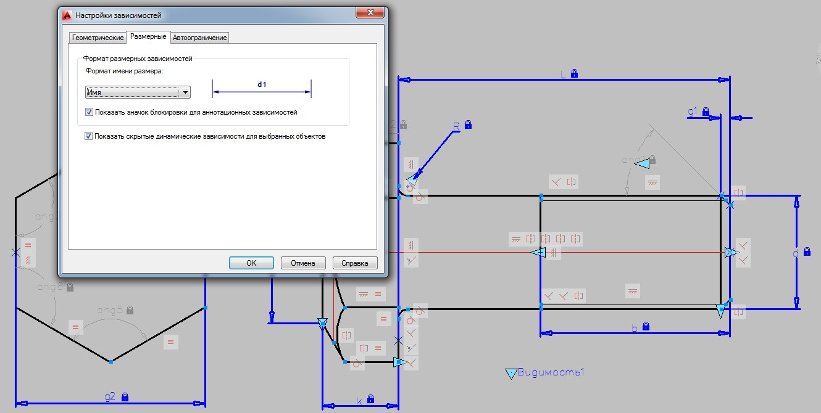
Рис.24.
Добавление таблицы значений параметров.
Размещаем таблицу блоков нажатием на кнопку ТАБЛИЦА БЛОКОВ и указываем место её размещения. Желательно, чтобы это была точка рядом с центром болта. Нажимаем кнопку добавления свойств и выбираем нужные нам параметры. Выбор можно осуществлять последовательно, указывая нужный порядок, а можно выбрать сразу все параметры и отсортировать столбцы в таблице (рис.25).
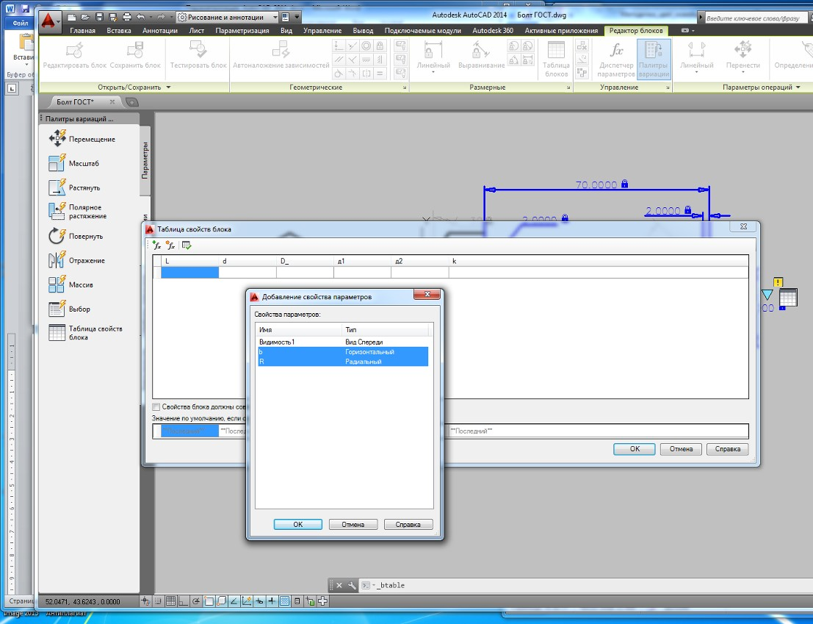
Рис.25.
Создаём Новый пользовательский параметр НОМЕР_БОЛТА (тип СТРОКА) и размещаем его в первом столбце (рис.26).
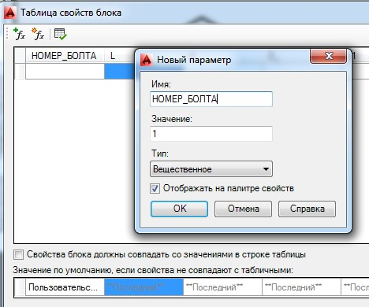
Рис.26.
После чего заполняем таблицу вручную, либо можно воспользоваться электронными таблицами Excel для переноса копированием диапазона значений из таблиц Excel в таблицу блока (рис.27). Обратите внимание, что все десятичные числа написаны через точку.
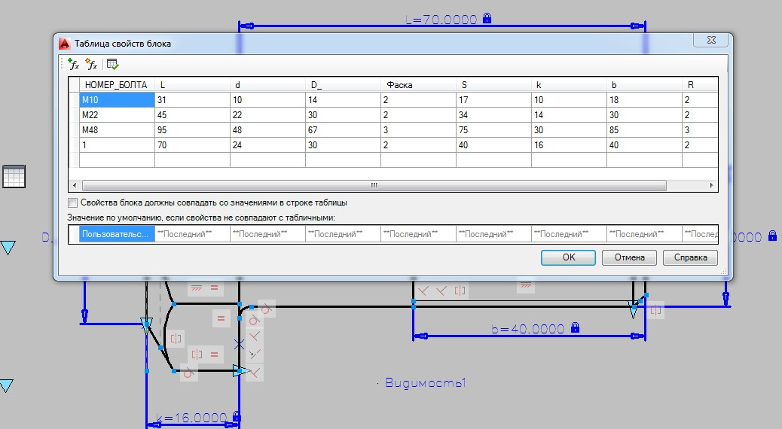
Рис.27.

Настройка нескольких состояний видимости в динамическом блоке
Эту процедуру можно использовать только после добавления параметра видимости в определение блока из панели инструментов Параметры и указания расположения ручки видимости (рис. 28)
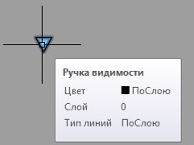
Рис.28.
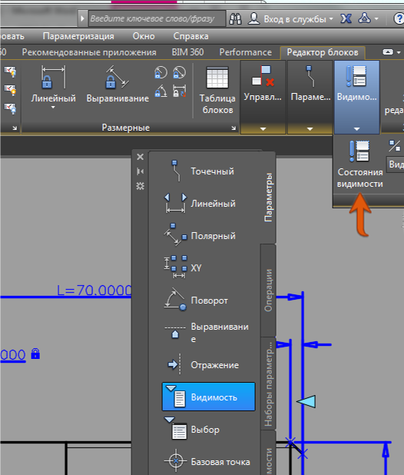
Рис.29.
Перейдите на вкладку "Редактор блоков" панель "Видимость" "Состо-
яния видимости"  (рис.29).
В диалоговом окне Состояния видимости щелкните "Новый".
В диалоговом окне Новое Состояние видимости введите имя для нового состояния видимости "Вид Спереди" (рис. 30). Выберите один из следующих параметров: • Скрыть все существующие объекты
- Показать все существующие объекты
- Оставить видимость существующих объектов неизменной
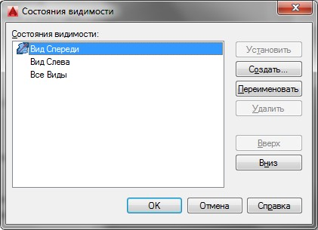
Рис.30.
Аналогично создайте "Вид Слева" (рис.31).
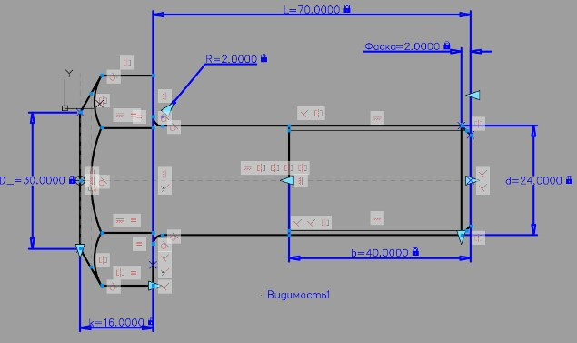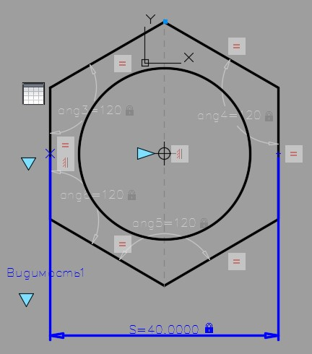
Вид Спереди Вид Слева
Рис.31.
Для изменения текущего состояния видимости пользуйтесь кнопками
"Сделать видимым" и "Сделать невидимым"  на вкладке ВИДИМОСТЬ
(рис. 32).
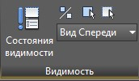
Рис.32.
Сохраните описание блока и закройте редактор блоков.

